Project Start Report
通用固定资产管理软件
项目立项报告

Prepared by  制定 | 彭劲铭、胡孜恒 | Date  日期 | 2025.4.11
Reviewed by  评审 |  | Date  日期
Approved by  批准 |  | Date  日期

修订记录
Date  日期 | Revision Version  修订版本 | Change Description  修改描述 | Author  作者
2025.4.11 | V1.0 | 项目立项 | 彭劲铭
2025.4.15 | V1.1 | 项目立项修改 | 胡孜恒、彭劲铭
2025.4.24 | V1.2 | 项目立项完善 | 胡孜恒

目录
1项目提出 2
1.1 项目简介 2
1.2 项目目标 2
1.3 工作量估计 3
1.4 开发团队组成和计划时间 4
1.5 开发团队 4
1.6 计划时间 4
2 风险评估和规避 4
2.1 技术风险 4
2.2 管理风险 4

1项目提出
Project ID  项目编号 | Project Name  项目名称
班级_组号  天下为公 | 项目名称  通用固定资产管理软件
  - 项目简介
1.《固定资产管理系统》可以在实际工作中，极大地提高企业工作效率，增加效益，降低成本，有助于企业真正实现厉行节约的原则。它的简单易学的用户界面及强大的系统功能，在众多同类软件中脱颖而出。原来耗时耗人耗力的资产盘点工作，现在只要一两个人很短时间内就可以轻松完成；以前大量的重复购置和闲置浪费情况现在及时得到解决。
2.该软件运用现代化信息技术手段加强固定资产的核算管理，可以大大地降低核算工作量，加快收集信息的速度，通过加强管理，保护固定资产完整无缺，充分挖掘潜力，不断改进固定资产利用情况，提高固定资产的使用经济效益，不仅有利于企业增大产品产量，增加产品品种，提高产品质量，降低产品成本，而且还可以节约企业基本建设投入资金，以有限的建设资金不断扩大企业资产规模，实现国有资产的保值增值。
  - 项目目标
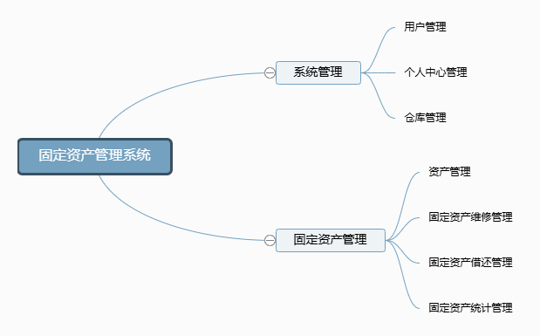
  - 工作量估计
模块 | 子模块 | 工作量估计（课时） | 说明
系统管理 | 用户管理 |  | 用户的个人信息、账号的添加、删除  个人信息：（账号、用户名、密码、姓名、年龄、所属部门）
系统管理 | 个人中心管理 |  | 用户对自己的用户名、密码进行修改
系统管理 | 仓库管理 |  | 管理员对仓库增删改查  仓库编号，仓库名称：（办公类、生产类、备用类）
固定资产管理 | 仓库管理 |  | 固定资产的添加、减少  固定资产信息：（固定资产编号、固定资产名称、固定资产数量，固定资产分类、固定资产价值、出厂日期）
固定资产管理 | 固定资产维修管理 |  | 固定资产维修：（固定资产编号、固定资产名称、固定资产数量，送修日期，预期完修日期，实际完修日期，维修金额）
固定资产管理 | 固定资产借还管理 |  | 资产借还：（资产编号、资产名称、租借数量，租借公司，租借日期，拟还日期）
固定资产管理 | 固定资产统计管理 |  | 报表（总，年固定资产的增加，减少统计报表，固定资产维修报表，固定资产借还报表）

  - 开发团队组成和计划时间
  - 开发团队
Team  团队成员 | Name  姓名
Project Manager  项目组长 | 胡孜恒
Project Team Member  项目成员 | 林志明；彭劲铭；郑子豪；李亦凡

  - 计划时间
项目计划：2025年04月11日 –2025年05月15日
- 风险评估和规避
  - 技术风险
(1)相关技术掌握不完全
解决:
(1)去哔哩哔哩自行搜查
(2)去问老师
  - 管理风险
(1)组员生病无法按时写完
(2)组员能力不足无法按时写完
解决:
(1)由其他组员代写

